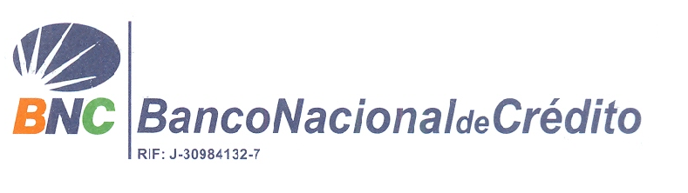

INFORME DE LA JUNTA DIRECTIVA
A LA ASAMBLEA GENERAL EXTRAORDINARIA DE ACCIONISTAS
CONVOCADA PARA EL 25 DE ENERO DE 2017
AUMENTO DE CAPITAL MEDIANTE OFERTA PÚBLICA DE ACCIONES

Caracas, 09 de diciembre de 2016.

Señores
Accionistas del
BANCO NACIONAL DE CRÉDITO, C.A.,
Banco Universal.

Señores Accionistas:

Nos dirigimos a ustedes para comunicarles que nuevamente el Banco requiere del apoyo de sus accionistas y de terceros inversionistas interesados en participar en el capital del BNC, una institución con una gestión exitosa, sólida y rentable que mantiene una base de capital diversificada.

En efecto, las complejas circunstancias del entorno, caracterizadas por la creciente inflación y liquidez monetaria, así como los requerimientos del Ejecutivo Nacional, nos exigen, nuevamente, incrementar el patrimonio para fortalecer los índices de solvencia y liquidez, y mantener al BNC dentro de los niveles requeridos por las autoridades. Sólo así el Banco podrá atender a la ejecución de su plan de negocios, la implantación de procesos dirigidos al control de los riesgos inherentes a la actividad bancaria, y los avances de tecnológicos requeridos para su operatividad. Estas condiciones afectan a todo el sector bancario privado nacional, donde sólo una estructura patrimonial sólida le permite continuar cumpliendo su función de intermediación financiera, apoyando a los sectores productivos y prioritarios del país, y adoptando las mejores prácticas bancarias reconocidas a nivel internacional.

En cuanto al patrimonio del Banco, durante el pasado mes de agosto, se cumplió el proceso de aumento de capital, a través de la oferta pública de acciones con prima, aprobado por la Asamblea de Accionistas en marzo de 2015, por Bs.400 millones de valor nominal; sin embargo, existió una importante demanda insatisfecha de acciones por parte de interesados en participar en el capital del BNC, tanto de accionistas propios como de terceros.

En esta oportunidad, proponemos a los señores Accionistas efectuar un nuevo aumento de capital, hasta por un máximo de Doscientos Millones de Bolívares (Bs.200.000.000,00), de valor nominal, representados en el número correspondiente de acciones comunes, nominativas, no convertibles al portador, de una misma clase, con valor nominal de Un Bolívar (Bs.1,00) por acción, sin exceder de Doscientos Millones (200.000.000) de acciones, que, al igual que en oportunidades anteriores, serían emitidas con prima y colocadas a través del mercado de valores, a través de una o más emisiones o series de acciones, respetando el derecho preferencial de los accionistas, y dando cumplimiento a las disposiciones, normas, y procedimientos aplicables a las instituciones bancarias, y a las emisiones colocadas a través del mercado de valores. Los términos y condiciones del aumento de capital y la emisión de las acciones están estipulados en las Condiciones Generales del Aumento de Capital y Emisión de Acciones para ser Colocadas Mediante Oferta Pública de Acciones con Prima del BANCO NACIONAL DE CRÉDITO, C.A., Banco Universal, que forman parte de este Informe y serán detallados en el Prospecto.
Con este propósito se convoca a una Asamblea Extraordinaria de Accionistas en la sede principal del Banco, Edificio Torre Sur del Centro Empresarial Caracas, Avenida Vollmer, San Bernardino, Caracas, el 25 de enero de 2017, a las 4:00 de la tarde.

Continuamos trabajando para garantizarles a los accionistas del BNC un crecimiento sostenido con una rentabilidad atractiva, y creciente valorización en el mercado de valores, presencia en todo el ámbito nacional, y participación en un Banco ágil, seguro y moderno, reconocido por la excelente calidad de su servicio. Agradecemos de antemano su apoyo a la administración del Banco, así como su presencia en la Asamblea y el voto favorable a las propuestas que serán sometidas a su consideración; quedamos a sus gratas órdenes para responder cualquier interrogante de los señores Accionistas.

Muy atentamente,

José María Nogueroles López
Presidente de la Junta Directiva

